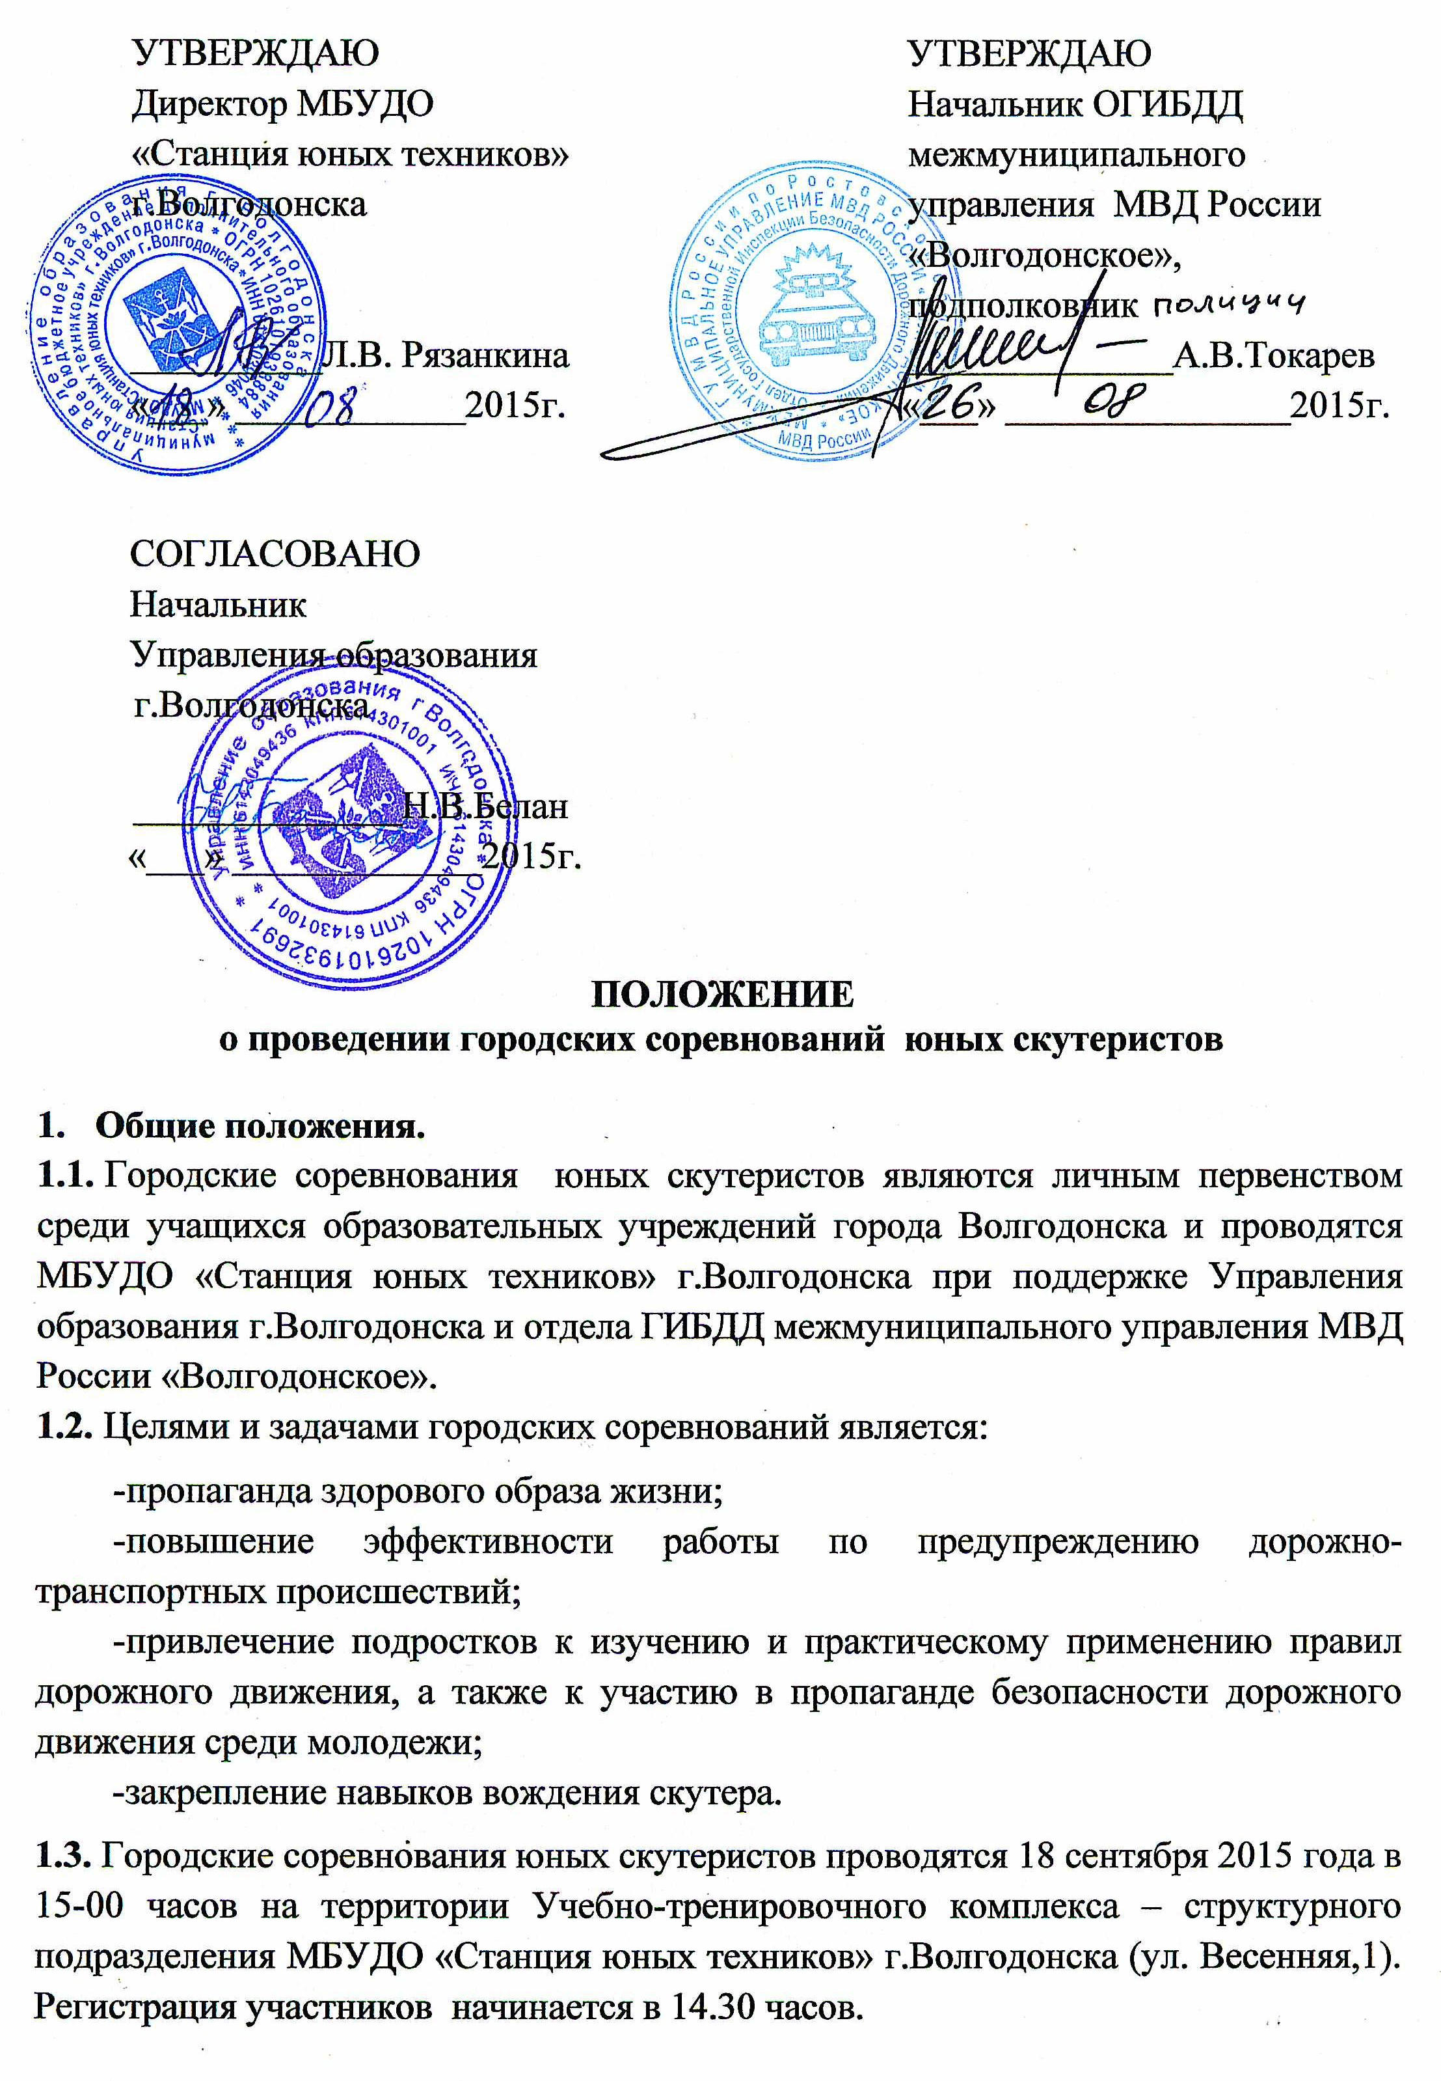

2. Организация и проведение.
Общее руководство подготовкой и проведением городских соревнований юных скутеристов осуществляет оргкомитет (Приложение №1), в состав которого входят представители МБУДО «Станция юных техников» г.Волгодонска, Управления образования г.Волгодонска и отдела ГИБДД межмуниципального управления МВД России «Волгодонское».
Судейство соревнований обеспечивает судейская коллегия (Приложение №2).
Заявки на участие в соревнованиях принимаются согласно форме (Приложение №3) до 15 сентября 2015г. включительно на e-mail: sut-vdonsk@yandex.ru или по факсу: 8 (8639) 25-04-20. Справочная информация: тел. 8 (8639) 25-04-28, Быстров А.С.
Скутер и шлем предоставляются организаторами соревнований
3. Участники соревнований.
3.1. Участниками городских соревнований юных скутеристов являются учащиеся образовательных учреждений города в возрасте 14-18 лет, имеющие практические навыки вождения скутера. Скутер и шлем на практическом этапе соревнований предоставляется оргкомитетом соревнований.
3.2. Каждый участник предоставляет в оргкомитет:
- именную заявку на участие в соревнованиях (Приложение №3)
- копию документа, удостоверяющего личность участника (в день проведения соревнований юных скутеристов при себе необходимо иметь оригинал документа).
4. Программа соревнований.
1) Теоретический этап
Теоретический этап проходит методом тестирования.
Каждый участник работает за компьютером. На экране компьютера высвечиваются вопросы по ПДД. Каждый участник отвечает на 10 вопросов, номера которых перед началом тестирования ему сообщает секретарь соревнований. Время для ответов – 10 минут. При подсчете баллов учитывается правильность ответов. При одинаковом количестве правильных ответов - учитывается время. При одинаковом количестве правильных ответов и затраченного времени первенство отдается младшему по возрасту участнику. За каждый неправильный ответ присуждается 1 штрафной балл.
2) Практический этап «Фигурное вождение скутера»
Для прохождения практического этапа соревнований необходимо иметь практические навыки вождения скутера. Каждому участнику необходимо быть в шлеме, предоставленном оргкомитетом.
Этап содержит 5 элементов вождения. Каждый элемент, расположен последовательно друг за другом на специализированной трассе общей протяженностью – 240 метров. Участникам соревнований, при прохождение трассы, необходимо указывать все повороты включением светового указателя поворота. Каждый не включенный световой указатель поворота - 1 штрафной балл.
За каждый штрафной балл прибавляется 5 секунд к общему зачетному времени.
При одинаковом количестве баллов - учитывается время. При одинаковом количестве баллов и затраченного времени первенство отдается младшему по возрасту участнику.
Элемент «Восьмерка»
Участнику необходимо проехать препятствие по коридору, образованному картами, которые расположены по линиям малого и большого кругов.
Штрафные баллы:
- смещение карт – по 1 баллу за каждый карт.
Элемент «Перенос предмета»
Участник подъезжает к стойке, на которой находится предмет, берет его в правую руку и, держа в руке, доезжает до следующей стойки, на которую он должен поставить предмет.
Штрафные баллы:
- проезд мимо стойки с предметом- 3 балла;
- падение предмета из руки –3 балла;
- касание скутера рукой, держащей предмет-1 балл;
- выезд за пределы трассы – 1 балл.
Элемент «Змейка»
Участник проезжает по дорожке между парами фишек (конусов) по порядку, стараясь не задеть их и не выехать за габариты площадки.
Штрафные баллы:
-смещение или касание конуса - 1 балл;
- выезд за пределы трассы – 2 балла.

Элемент «Проезд под перекладиной»
Участник проезжает под «П-образными» стойками, на которых установлены верхние планки. Задача участника – проехать препятствие, не сбив стоек и планок.
Штрафные баллы:
- проезд мимо стойки с планками- 3 балла;
-сбивание стоек – 3 балла;
- сбивание планки – 1 балл.

Элемент «Торможение»
Участнику необходимо произвести торможение, максимально приблизив переднее колесо скутера к планке, при этом, не сбив её.
Штрафные баллы:
-выезд за пределы ограничения –1 балл
- падение планки-3 балла.
5. Подведение итогов.
Подведение итогов проводится по результатам теоретического и практического этапов.
6. Награждение.
Победители и призеры соревнований награждаются дипломами и медалями. Все участники, принявшие участие в соревнованиях, получают свидетельства участника.
При условии участия спонсоров победители и призеры соревнований будут награждены призами.

8. Финансирование.
Финансирование городских соревнований юных скутеристов осуществляет МБУДО «Станция юных техников» г.Волгодонска и спонсоры (при условии участия).

Приложение № 1
к Положению
о городских соревнованиях
юных скутеристов

Состав
оргкомитета городских соревнований
юных скутеристов

Рязанкина Л.В. | Председатель оргкомитета,  директор МБУДО  «Станция юных техников» г.Волгодонска
Токарев А.В.  Синогина Н.Н. | Сопредседатель оргкомитета, начальник ОГИБДД  межмуниципального управления  МВД России «Волгодонское», подполковник  Сопредседатель оргкомитета, ведущий специалист отдела дополнительного образования,  воспитательной работы и социальной защиты Управления образования г.Волгодонска
Приложение №2
к Положению
о городских соревнованиях
юных скутеристов

Члены оргкомитета
Владимирова Е.В. | Старший инспектор по пропаганде БДД межмуниципального управления МВД России «Волгодонское»
Быстров А.С. | Методист  МБУДО «Станция юных техников» г.Волгодонска
Чувашова Ю.О. | Педагог дополнительного образования  МБУДО «Станция юных техников» г.Волгодонска
Сопкин О.А. | Заведующий структурным подразделением  МБУДО «Станция юных техников» г.Волгодонска

Приложение № 3
к Положению
о городских соревнованиях
юных скутеристов

Именная заявка
на участие в соревнованиях
юных скутеристов

1 | Фамилия, имя, отчество участника
2 | Дата рождения
3 | Образовательное учреждение
4 | Контактный телефон участника
5 | Электронная почта участника  (по желанию)

Подпись участника_________________________________

